 | Challenge NRW | Klasse: | Datum: | KV
Mögliche Sprechprüfung als Ersatz für eine Klausur im Fach Englisch im Beruflichen Gymnasium

Jahrgangsstufe 12.2 – Fachbereich Technik

Thema: Technology and Society

Prüfungsteil 1 (monologisches Sprechen)
Prüfungsteil 2 (an Gesprächen teilnehmen)
Gruppenprüfung
Vorbereitungszeit: 5 Minuten

Vorbereitung des monologischen Sprechens und an Gesprächen teilnehmen (Prüfungsteile 1 und 2 / Parts 1 and 2)

Für eine intensive Beschäftigung auch mit den relevanten sprachlichen Mitteln sei besonders auf die folgenden Skills files verwiesen:
- Language functions (S 1)
- Describing and analysing visuals (S 10)
- Speaking skills (S 13)
- Oral exams (S 14)

Desweiteren empfiehlt sich eine intensive Beschäftigung mit den folgenden Aufgabenformaten in den einzelnen Topics:
- writing a speech
- discussion
- role play
- working with a cartoon/diagram/infographic/graphic novel
- creating a poster
- carrying out an interview

Darüber hinaus gibt es in jedem Topic im ersten Teil Getting started eine zusammenhängende Aufgabe, die einen mündlichen Teil enthält und durch Useful phrases unterstützt wird. Die Topic task zum Abschluss des Kapitels bietet auch eine komplexe Aufgabe, die häufig mündliche Diskussionselemente enhält.

Role card 1

Your college is taking part in a European project called “The influence of technology on society”. Part of this project is to assess the influence of recent technology on our lives. Your group is looking at recent inventions and is asked to rate them according to their degree of influence.

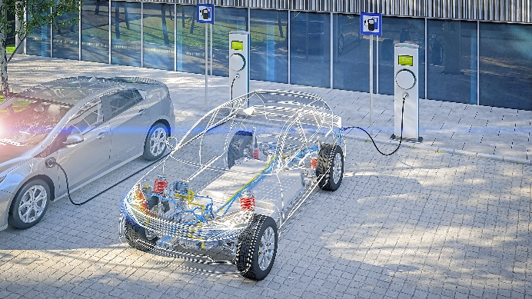
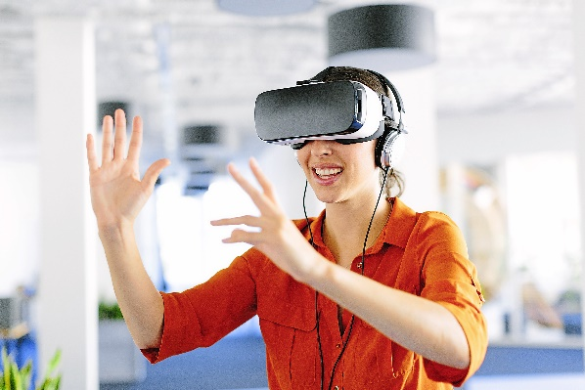
Virtual reality headsets Electric vehicles

Streaming services

“When we talk about technology, often, we talk about the fact that it’s going to be cool; it’s going to do all these things for us. But at the same time, technology will deeply change our societies.” David Cage

Part 1: Giving a short talk
Prepare a short talk of about five minutes in which you:
- briefly describe what each of the inventions can be used for and its advantages and disadvantages.
- explain the quote in your own words.
- explain which invention has the most significant influence on our lives, based on the quote. Give reasons for your answer.

Part 2: Group discussion
Discuss your results as a group. Agree on the most influential technology. Explain the positive and negative effects of this kind of technology on the way we live.
Role card 2

Your college is taking part in a European project called “The influence of technology on society”. Part of this project is to assess the influence of recent technology on our lives. Your group is looking at recent inventions and is asked to rate them according to their degree of influence.

Smart watches Drones
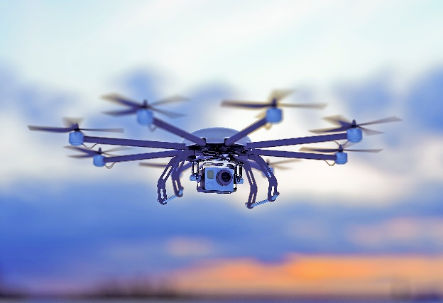

Computer tablets
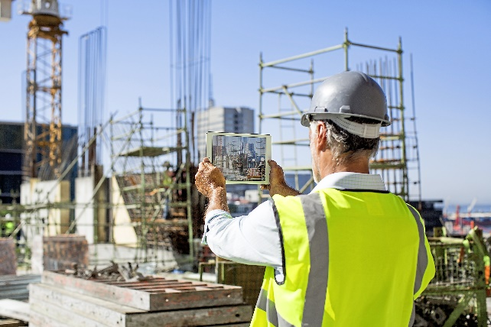

“Society will decide after the technology is created what we will and won’t accept.” Jesse Eisenberg

Part 1: Giving a short talk
Prepare a short talk of about five minutes in which you:
- briefly describe what each of the inventions can be used for and its advantages and disadvantages.
- explain the quote in your own words.
- explain which invention has the most significant influence on our lives, based on the quote. Give reasons for your answer.

Part 2: Group discussion
Discuss your results as a group. Agree on the most influential technology. Explain the positive and negative effects of this kind of technology on the way we live.
Role card 3

Your college is taking part in a European project called “The influence of technology on society”. Part of this project is to assess the influence of recent technology on our lives. Your group is looking at recent inventions and is asked to rate them according to their degree of influence.

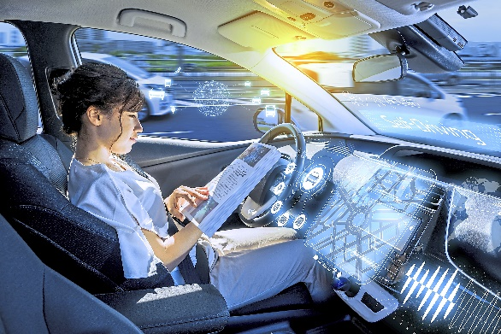
Voice-controlled virtual assistants Self-driving cars

Smart home appliances
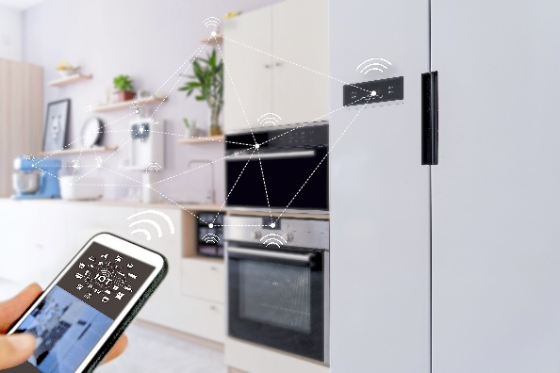

“New technologies always reshape society, and it’s always tempting to worry about them solely for this reason.” Tristan Harris

Part 1: Giving a short talk
Prepare a short talk of about five minutes in which you:
- briefly describe what each of the inventions can be used for and its advantages and disadvantages.
- explain the quote in your own words.
- explain which invention has the most significant influence on our lives, based on the quote. Give reasons for your answer.

Part 2: Group discussion
Discuss your results as a group. Agree on the most influential technology. Explain the positive and negative effects of this kind of technology on the way we live.
Mögliche Lösungen Prüfungsteil 1

Role card 1

a)
- VR-Brillen: unendliche Anwendungsmöglichkeiten von Games und 3D-Filmen bis hin zu Bildung und Visualisierungen im Arbeitskontext; vermischen Realität und virtuelle Realität mit Hilfe von Simulationen. Nutzung ohne Smartphone und mit Smartphone möglich; benötigen aufwändig programmierte VR-Software; gute Brillen sind kostspielig.
- Elektrische Autos: beenden Ära der Verbrennungsmotoren, reduzieren Emissionen auch in Innenstädten, Frage der Reichweite der Batterien, Frage der Erzeugung des elektrischen Stroms; elektrische Autos sind zur Zeit noch teuer
- Streamingdienste: Musik und Videos sind immer und überall verfügbar; Musik und Videos müssen nicht mehr gekauft, aufgenommen und/oder gespeichert werden; macht Musikhören evtl. mehr zu einem Massenkonsumprodukt als in der Vergangenheit; günstige Preise machen Musik und Videos für alle erschwinglich
b)
Wir sehen oft nur, dass neue Technologien „cool“ sind und uns alle möglichen Aufgaben abnehmen werden. Aber sie verändern auch unsere gesellschaftlichen Strukturen und Einstellungen fundamental; darüber wird zu selten nachgedacht. Technische Entwicklungen können nicht mehr zurückgedreht werden, häufig ist alles, was machbar ist, auch erlaubt.
c)
Individuelle Schülerlösung

Role card 2

a)
- Smartwatch: sehr beliebtes Beispiel für Vernetzung von unterschiedlichsten Alltagstechnologien: Uhr, Zahlungsmittel, Bewegungstracker, Nachrichten etc. Große Gefahr ist die fehlende Datensicherheit:viele personenbezogene Daten werden unbemerkt gesammelt und verarbeitet
- Drohne: als unbemanntes Flugobjekt, für Kameraaufnamen, sowohl als Spielzeug als auch als Transportmittel nutzbar; vielfältige Möglichkeiten im Lastentransport; Gefahr: Verlust der Privatsphäre und Beeinträchtigung der Flugsicherheit
- Tablet: mobiler, kleiner Computer, sehr handliche Größe (zwischen Handy und Laptop), sehr vielfältig einsetzbar, Vielzahl an speziellen Apps, digitale Stifte, Steuerungsmöglichkeiten über WLAN, Bluetooth und Funk
b)
In unserer Gesellschaft wird neue Technik nach dem Prinzip des Machbaren entwickelt, erst danach werden ggf. ethische und moralische Fragen gestellt und diskutiert; denkbar wäre auch der umgekehrte Weg
c)
Individuelle Schülerlösung

Role card 3

a)
- Sprachassistenten werden über sprachliche Impulse/Kommunikation gesteuert und können Informationen liefern und Dialoge führen, und in Verbindung mit weiteren (Smart Home) Geräten die Musikwiedergabe oder Lichteinstellungen regeln, Timer stellen, Kalendereinträge vornehmen usw. bringt Unterhaltung, Komfort etc. Gefahr: intransparente Datensicherheit und Kontrolle (etwa beim Einkauf durch Sprachassistenten) werden diskutiert
- Autonome Autos: fahren von alleine mit einer Vielzahl von Assistenzsystemen, Verringerung von Unfallzahlen und strukturierter Verkehr, entspannterer Personenverkehr, Gefahren: Softwarefehler und Hackerangriffe können Unfälle verursachen
- Smart-home-Anwendungen: vernetzen Technik (z.B. Sicherheit) und Haushaltsgeräte, aber auch Unterhaltungselektronik im eigenen Zuhause über eine Internetverbindung und machen zentralisierte Steuerung möglich; durch Vernetzung wird diese Technik von außen steuerbar, was für mehr Komfort, Zeitersparnis etc. sorgt; Gefahr: intransparetne/fehlende Datensicherheit und Hackerangriffe
b)
Häufig wird eine Veränderung der bestehenden Gesellschaft per se als negativ/Grund zur Sorge empfunden, wenn sie Ergebnis einer technischen Entwicklung ist. Technik wird oft als „gefährlich“ dargestellt, der Status Quo einer Gesellschaft will von Vielen bewahrt werden
c)
Individuelle Schülerlösung
Mögliche Lösungen Prüfungsteil 2 (alle Rollenkarten)

Individuelle Schülerlösungen

